Historia
En Niort, las ideas de la reforma protestante se difundieron durante el Renacimiento. Desde 1557, Niort se convirtió en un refugio seguro para los protestantes, donde se permitía practicar su culto. Durante las guerras de religión (1562 – 1598), Niort sufrió asedios por parte de ambos bandos: católicos y protestantes. El Edicto de Nantes, firmado en 1598, puso fin a estos conflictos y otorgó libertad de culto en ciertas ciudades, entre ellas Niort.
El primer templo fue construido en 1591, en la cima de la colina de Saint André. Tenía una capacidad importante, ya que podía acoger a 6.000 personas para los servicios religiosos.
¿Aún existe?
No, porque un domingo de abril de 1684, dos concejales tendieron una emboscada. El pastor celebró por última vez la Santa Cena en agosto de 1684, antes de que una decreto real del 19 de octubre de 1684 ordenara su demolición, anteriormente a la promulgación del Edicto de Fontainebleau de 1685 que revocó el Edicto de Nantes.
¿Y el templo actual?
Durante la Revolución, el décimo artículo de la Declaración de los Derechos del Hombre y del Ciudadano de 1789 restableció la libertad de conciencia y culto para los protestantes. El 15 de abril de 1804, el consejo municipal de Niort concedió la antigua iglesia de los Cordeliers a los protestantes reformados. El templo fue inaugurado el 1 de septiembre de 1805, en el marco del régimen concordatario francés bajo Napoleón Bonaparte.

Arquitectura
La forma del templo es la misma que la de la antigua iglesia del convento de los Cordeliers, del siglo XIII, restaurada en 1607. La superficie se redujo de un tercio durante la Revolución, debido a la destrucción de las capillas, de una parte del campanario y del fondo de la iglesia original. Las ventanas, en la parte derecha de la entrada, y las arcadas de las puertas, algunas de las cuales están tapiadas, son originales. Los motivos que decoran los pilares datan de 1679-1780. La bóveda actual de madera fue inaugurada en 1926, tras su derrumbe en 1922. La original de piedra ya había sido reconstruida en 1679. En el templo también se encuentra el símbolo de la presencia de los Cordeliers, del final del siglo XVII o principios del XVIII, visible solo durante las visitas guiadas.
Mobiliario
Se puede observar la sencillez del lugar, característica de los templos reformados:
- Versículos bíblicos en la pared, que comenzaron a usarse a finales del siglo XIX
- Una mesa de comunión :
  - Con una Biblia (siglo XIX) siempre abierta, ya que la comunidad protestante se reúne en torno a su lectura
  - Con una cruz desnuda, para destacar la resurrección de Cristo
  - Con el logotipo en patchwork de la Iglesia Protestante Unida de Francia
- El púlpito, centrado en la pared del fondo, recuerda la importancia central de la lectura de la Biblia para los protestantes. Data de 1855 y está inscrito en el inventario departamental, al igual que las sillerías del coro de 1862.
¿Y hoy en día?
¡El templo de Niort es un lugar vivo!
Desde hace más de 220 años, la comunidad reformada de Niort sigue reuniéndose allí cada domingo. Es miembro de la Iglesia Protestante Unida de Francia, la principal iglesia protestante en Francia, resultado de la unión en 2012 de la Iglesia Reformada de Francia y la Iglesia Evangélica Luterana de Francia.
Somos una comunidad que quiere ser abierta y acogedora, testimonio de la buena noticia de un Dios amoroso que nos hace vivir cada día. Entonces, no dudes en pasar por la puerta del templo un domingo a las 10:30 y vivir un momento de culto con oración y lectura de textos bíblicos. Los segundos y cuartos domingos de cada mes, compartimos la comunión para recordar la muerte y resurrección de nuestro Señor Jesucristo. Todos están invitados, siempre que reconozcan a Jesucristo como Señor, a formar un círculo para compartir el pan y el vino (o jugo de uva).
Nuestra comunidad agrupa a más de 300 familias que reciben información regularmente. 140 feligreses participan en actividades cultuales o son miembros de nuestra asociación cultual.
Ofrecemos catequesis para niños y adultos, estudios bíblicos y momentos de oración. Realizamos regularmente actos pastorales (bautismos, confirmaciones, casamientos y funerales) en este templo. Además, acompañamos a personas solas o con dificultades.
No dudes en contactarnos.

Bienvenido al

Templo de Niort
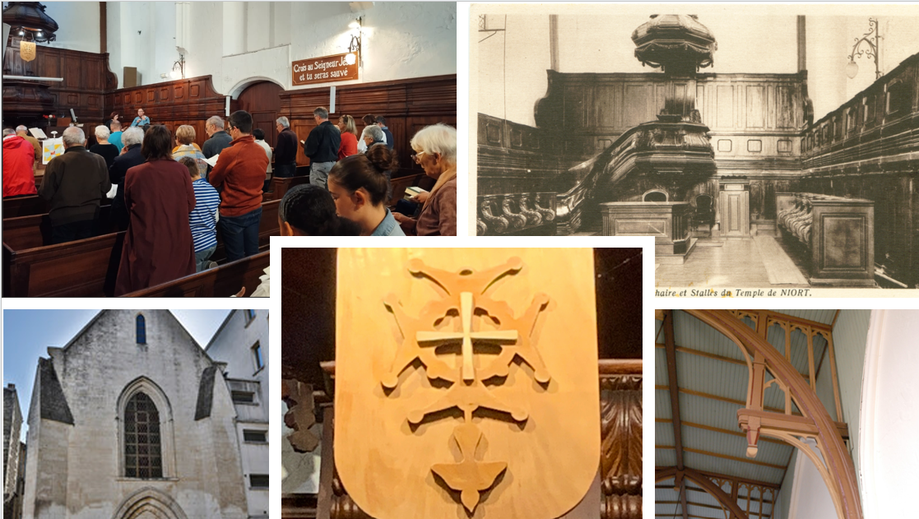

Iglesia Protestante Unida del País Niortés
Encargada de misión pastoral: Mélanie Pérès
Teléfono: 07 81 79 52 41
Sitio web: https://pays-niortais.epudf.org/



